
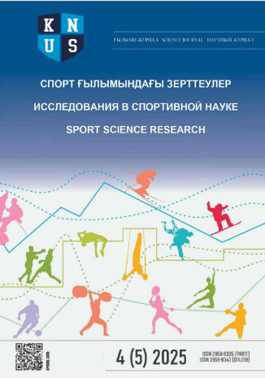
КАЗАХСКИЙ НАЦИОНАЛЬНЫЙ УНИВЕРСИТЕТ СПОРТА

Научный журнал
«Исследования в спортивной науке»

РЕЦЕНЗИЯ
Название статьи: «………»

Рецензент: Ф.И.О., ученая степень, ученое звание (при его наличии)

Разделы | Соответствие требованиям |  |  | Замечания
Разделы | Высокая | Средняя | Низкая
Актуальность для отрасли науки  «Физическая  культура и спорт» | Сделать отметку |  |  | Прокомментировать
Соответствие  тематики статьи  направлению  журнала |  |  |  | Прокомментировать
Научный  уровень статьи |  |  |  | Прокомментировать
Научная  новизна |  |  |  | Прокомментировать
Теоретическая и (или) практическая значимость |  |  |  | Прокомментировать
Обязательные  (желательные)  изменения | Прокомментировать развернуто
Рекомендация  рецензента | Принять  (принять  с редакционной  правкой) |  | Требуется  доработка |  | Отправить  на рецензию  повторно | Отклонить
Рекомендация  рецензента | Сделать отметку и комментарий

Дата:

Рецензент _____________ Ф.И.О.
(подпись)

Требования к содержанию рецензии
Рецензия должна содержать квалифицированный анализ материала статьи, объективную, аргументированную его оценку и четко обоснованные рекомендации.
В рецензии особое внимание необходимо уделить освещению следующих вопросов:
Анализ актуальности темы и научного уровня статьи.
Соответствие содержания статьи ее названию.
Оценка подготовленности статьи к публикации в отношении языка и стиля, соответствия установленным требованиям по оформлению материалов статьи.
Научность изложения, соответствие использованных автором методов, методик, рекомендаций и результатов исследований современным достижениям науки.
Адекватность и рациональность объема статьи в целом и отдельных ее элементов (текста, иллюстративного материала, библиографических ссылок).
Целесообразность помещения в статье иллюстративного материала и его соответствие излагаемой теме.
Место рецензируемой рукописи в историографии: не дублирует ли она работы других авторов или ранее напечатанные труды данного автора (как в целом, так и частично).
Замечания и пожелания рецензента должны быть объективными и принципиальными, направленными на повышение научного уровня рукописи.
В заключительной части рецензии должны содержаться обоснованные выводы о статье в целом и четкая, недвусмысленная рекомендация о целесообразности, либо нецелесообразности ее публикации или замечания, позволяющие автору сделать исправления.

